Урок практики
Тема: Разделка бараньей туши и
крупнокусковые п/ф из нее.
Домашнее задание в конце презентации

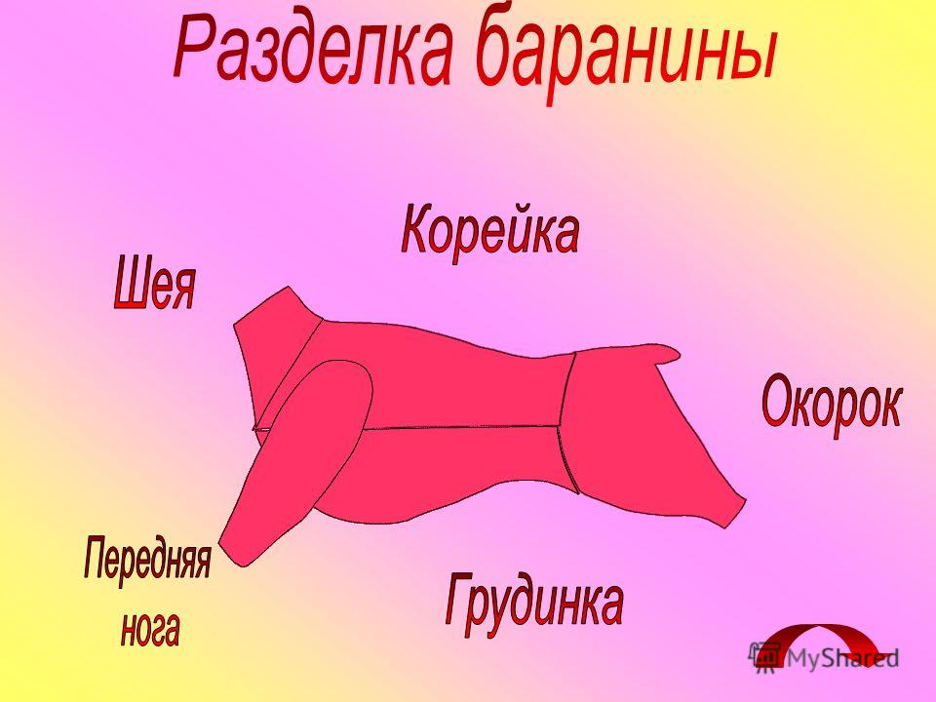
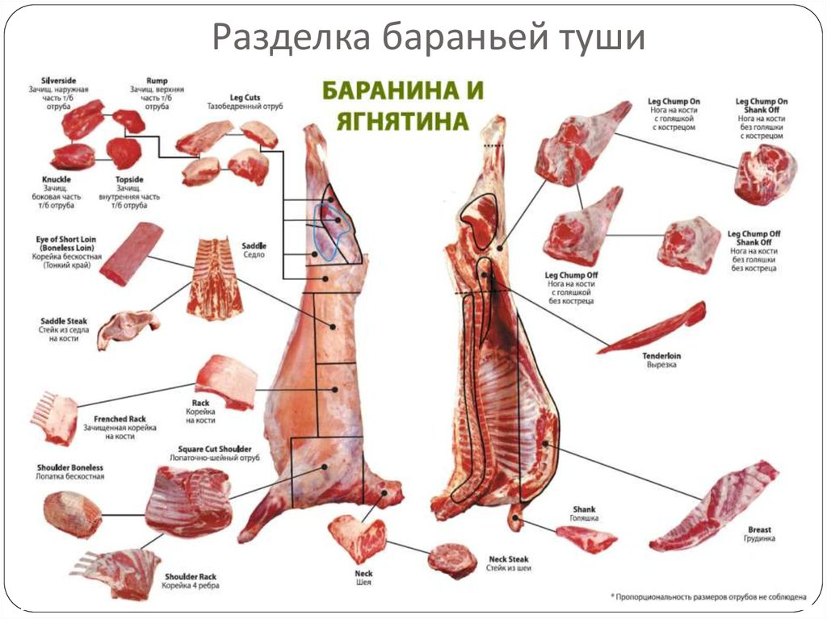

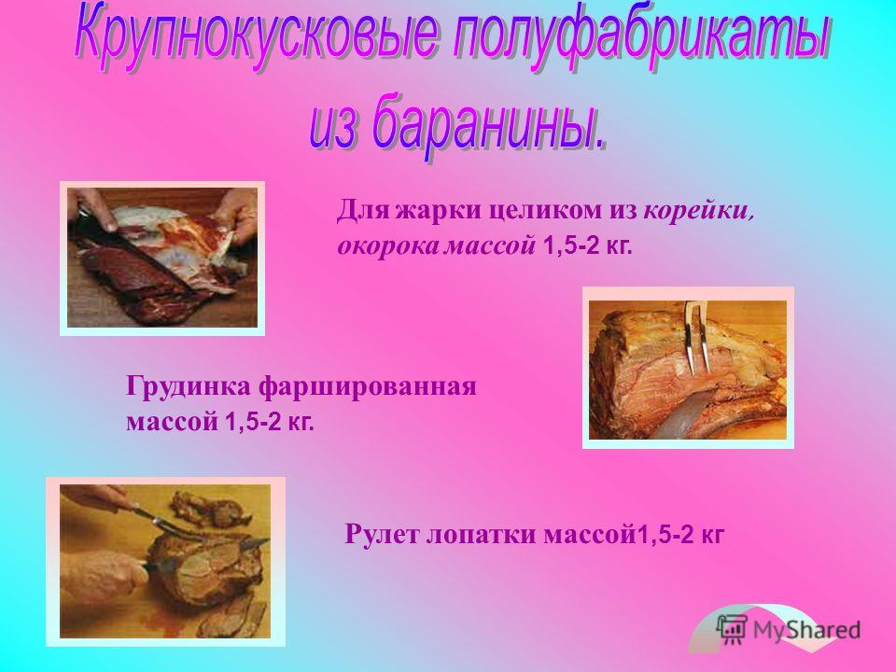
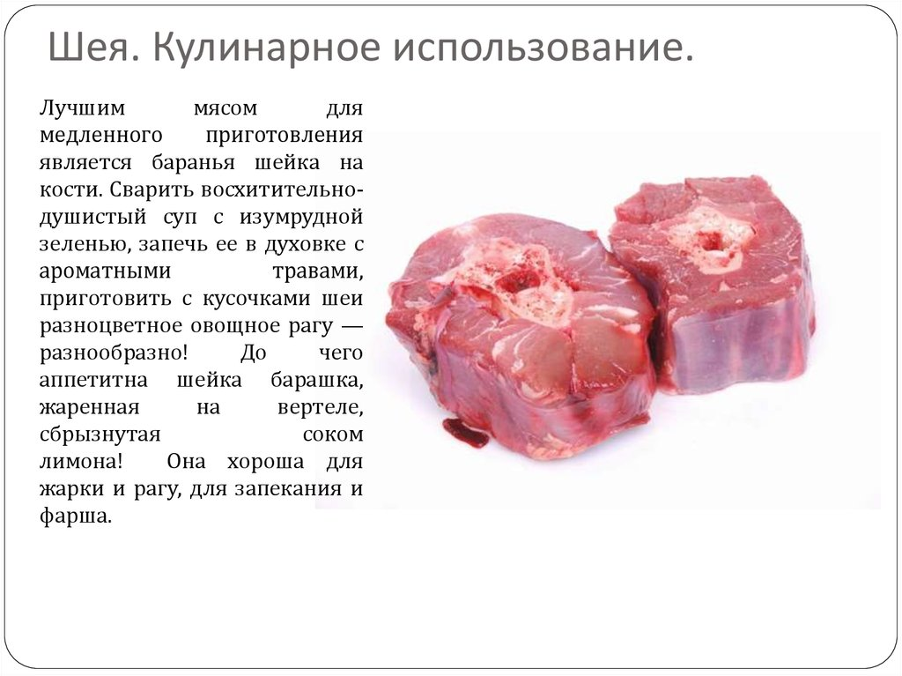

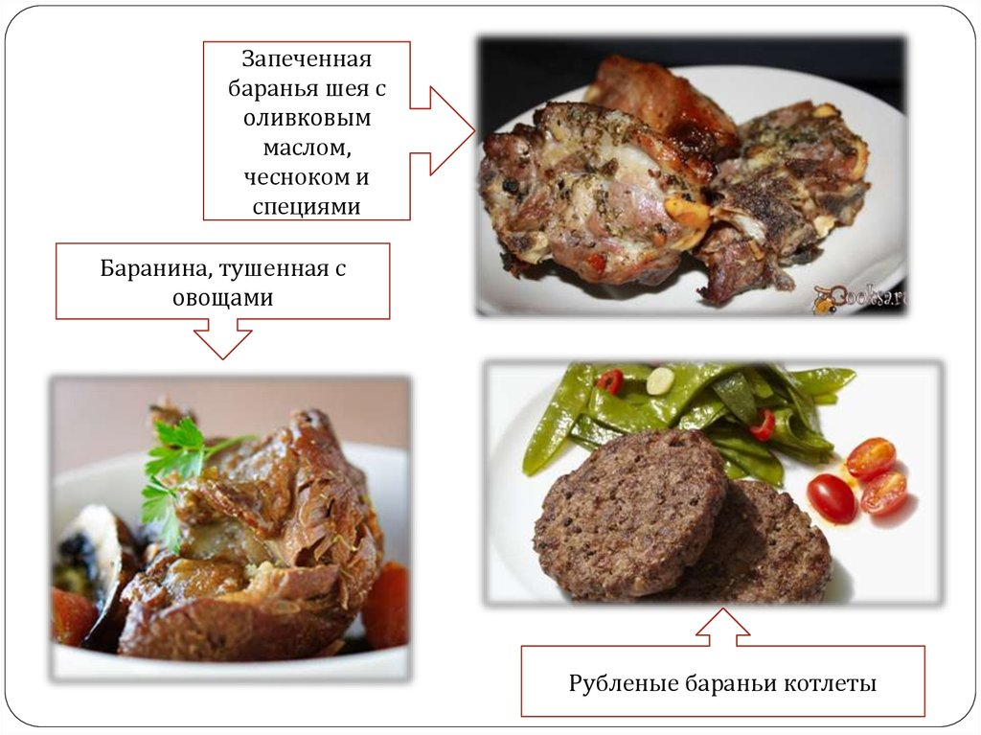

Рубленные котлеты - это п/ф из рубленной натуральной массы, а не крупнокусковой.

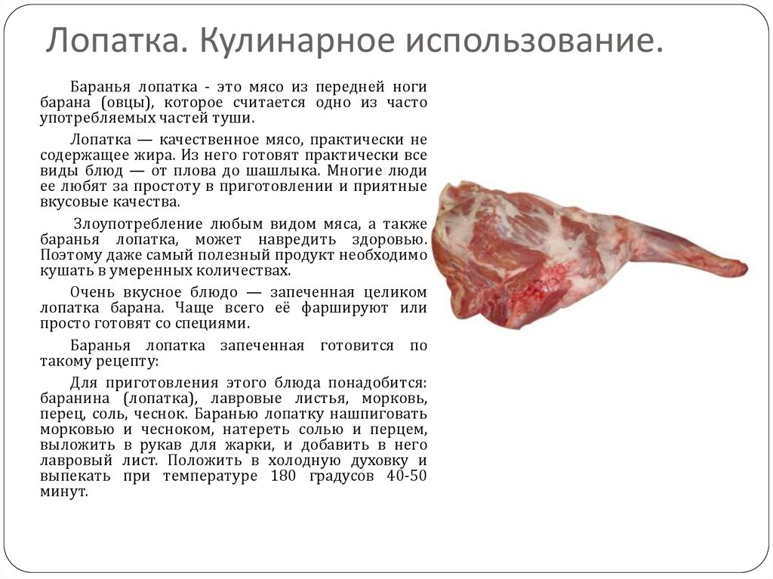

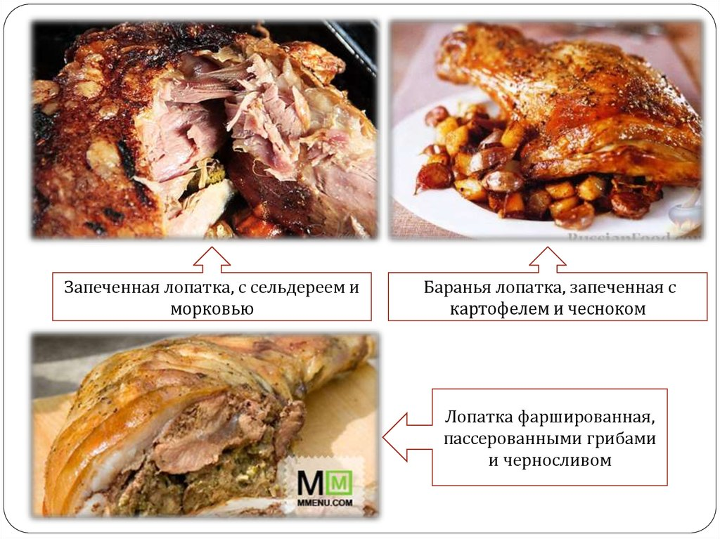

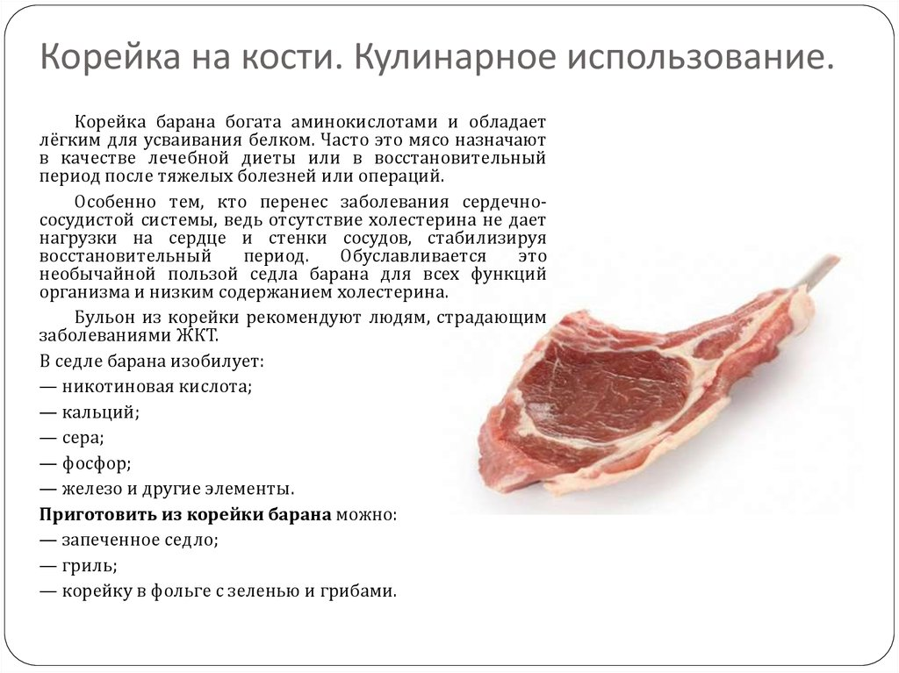

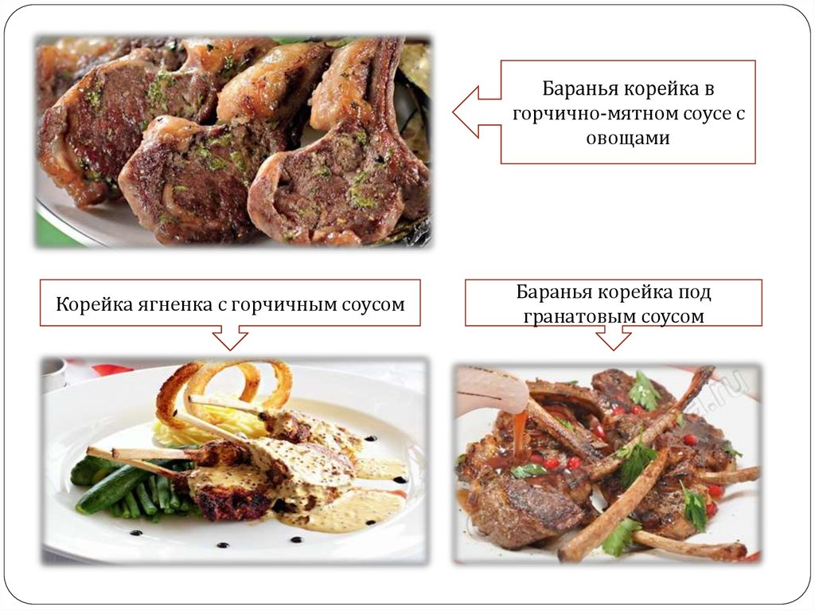

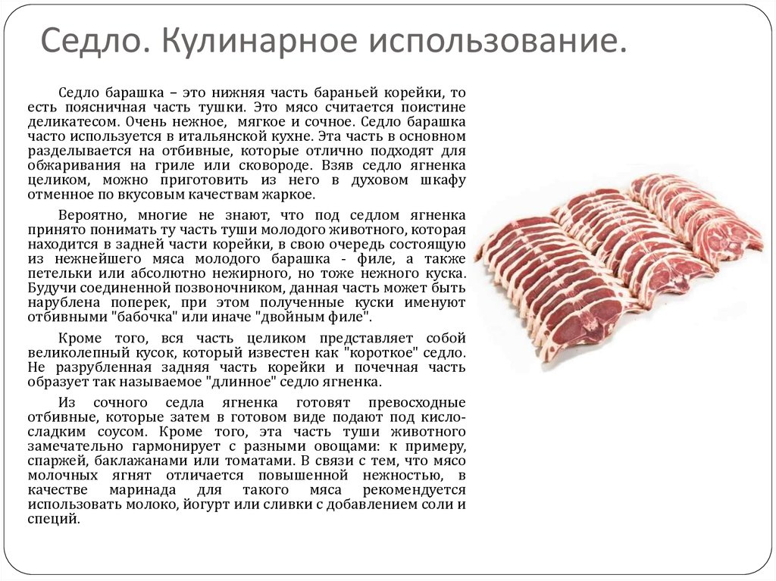
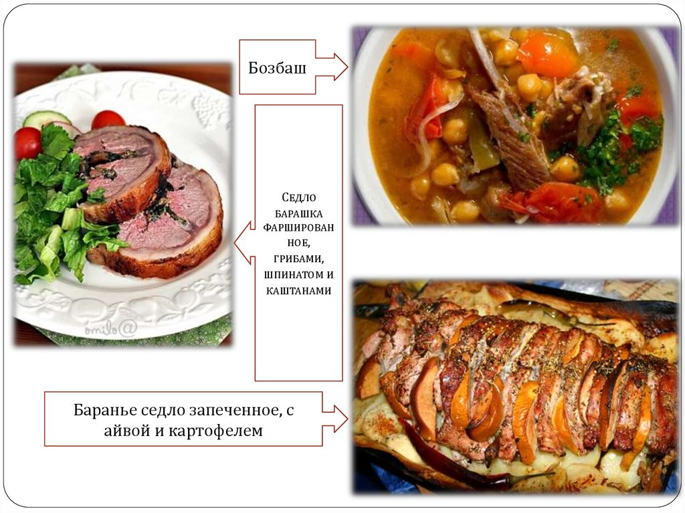

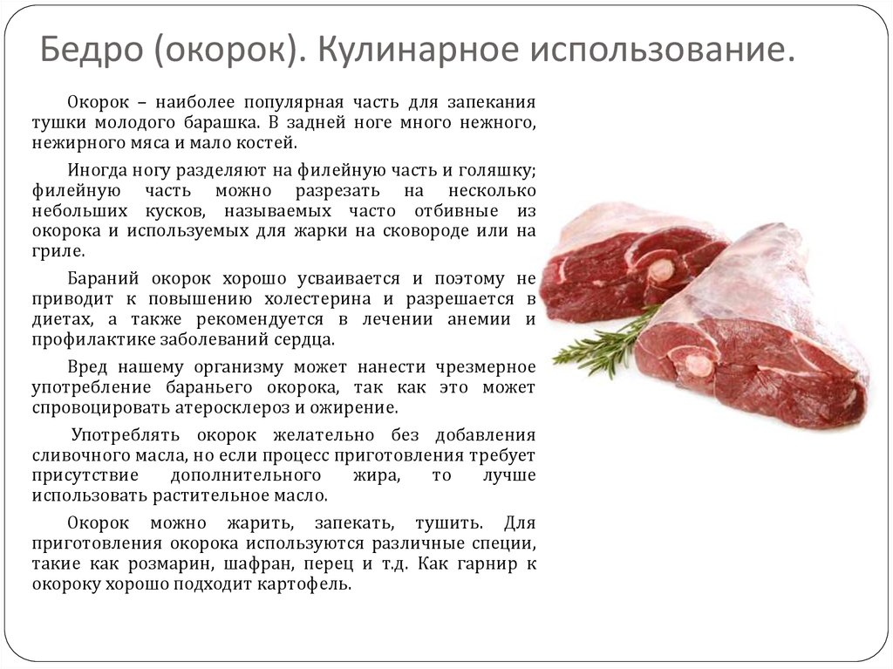

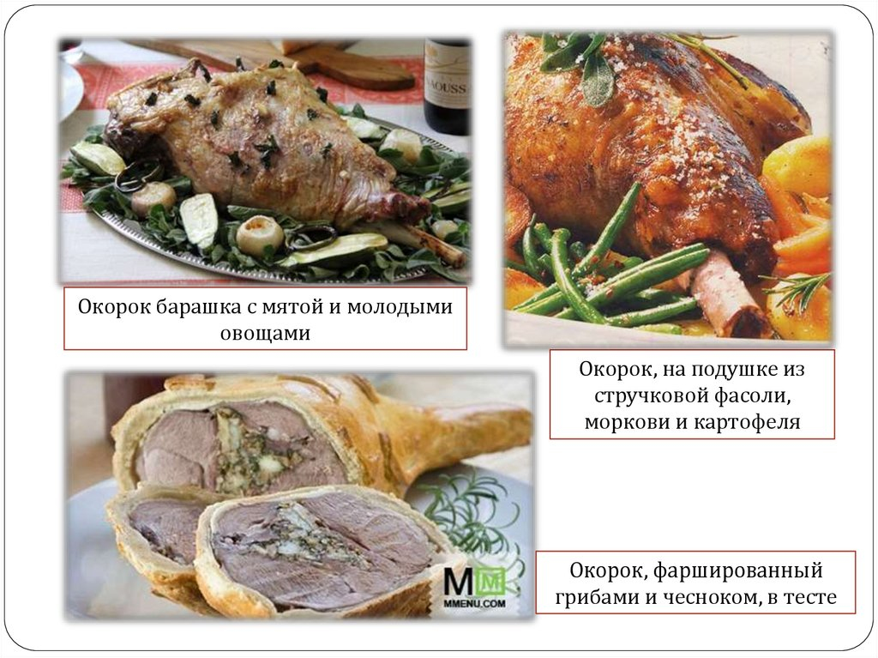

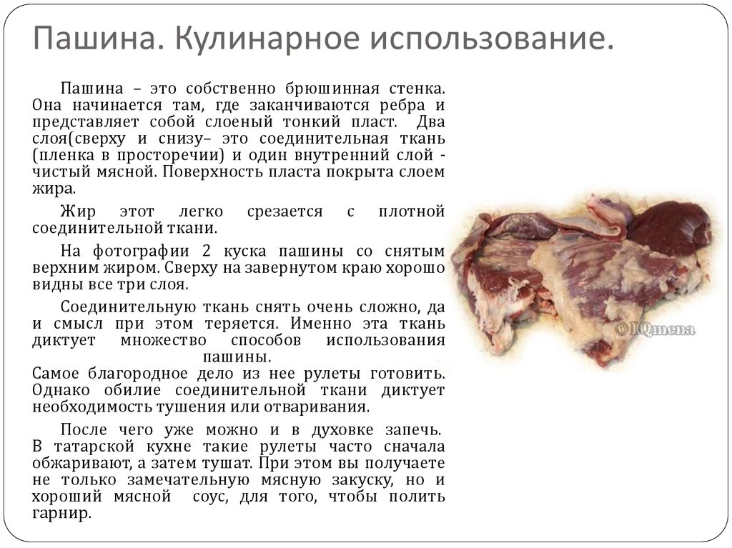

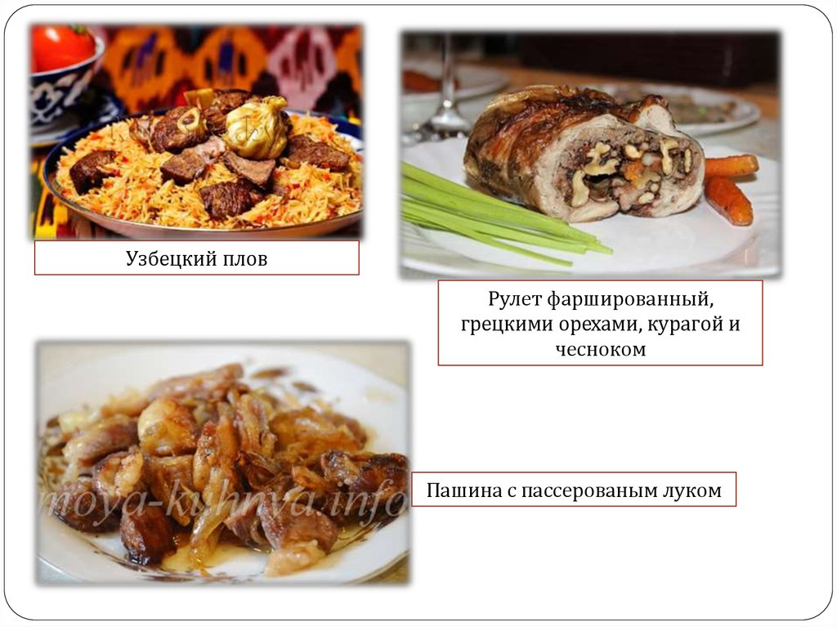
Узбекский плов конечно не крупнокусковой и пашина с луком тоже. Это
мелкокусковые. Просто попали в одной картинке.

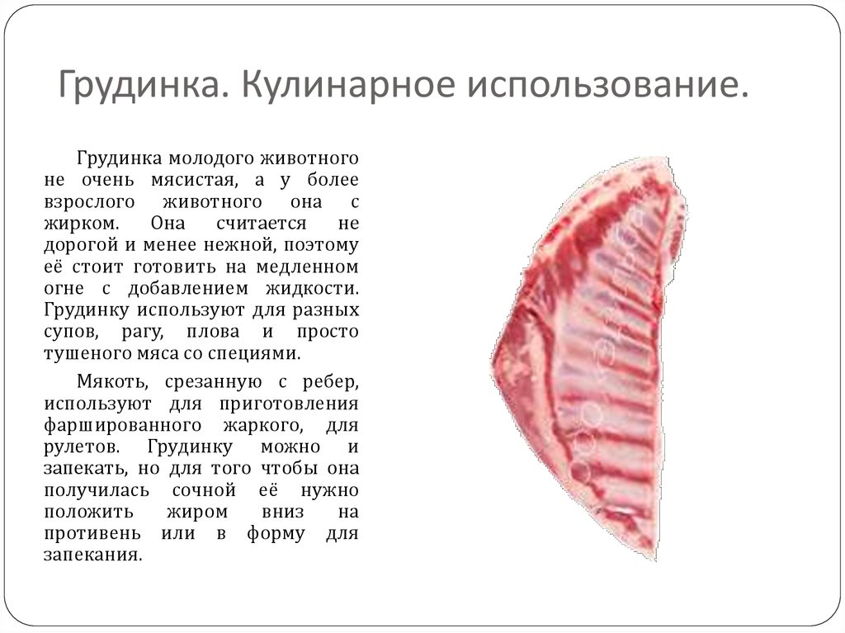

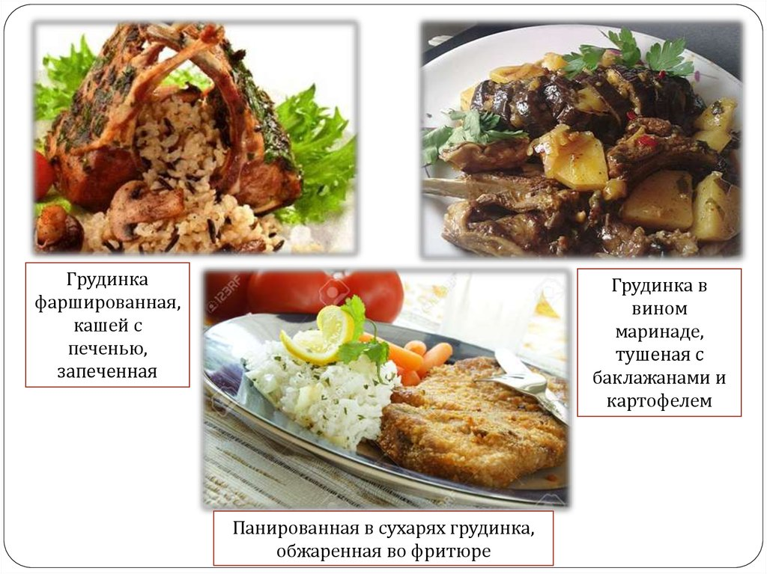
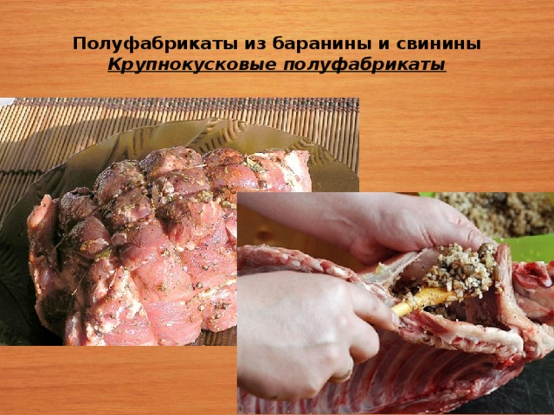

Грудинка фаршированная
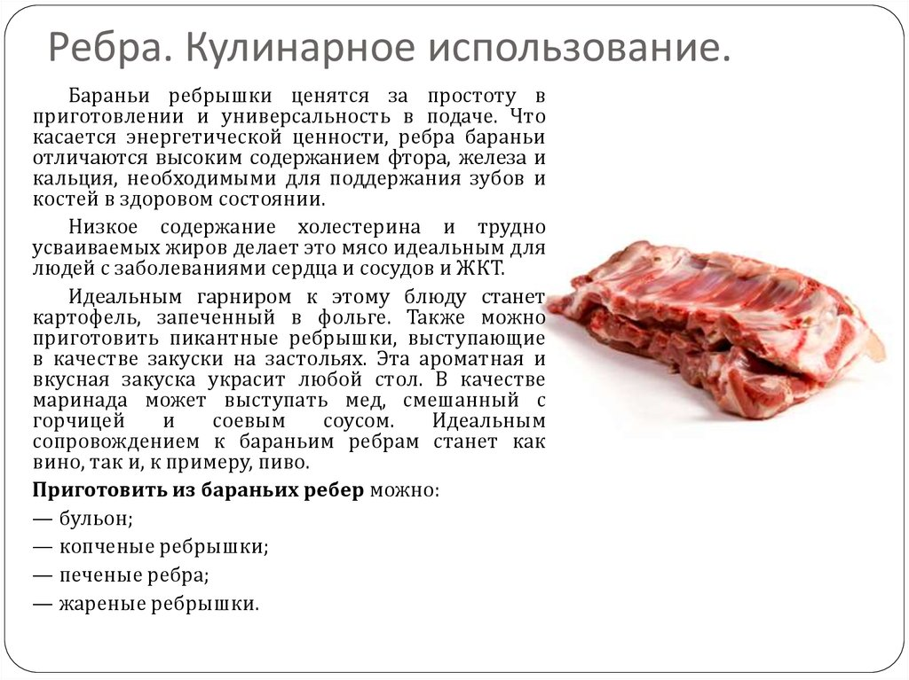

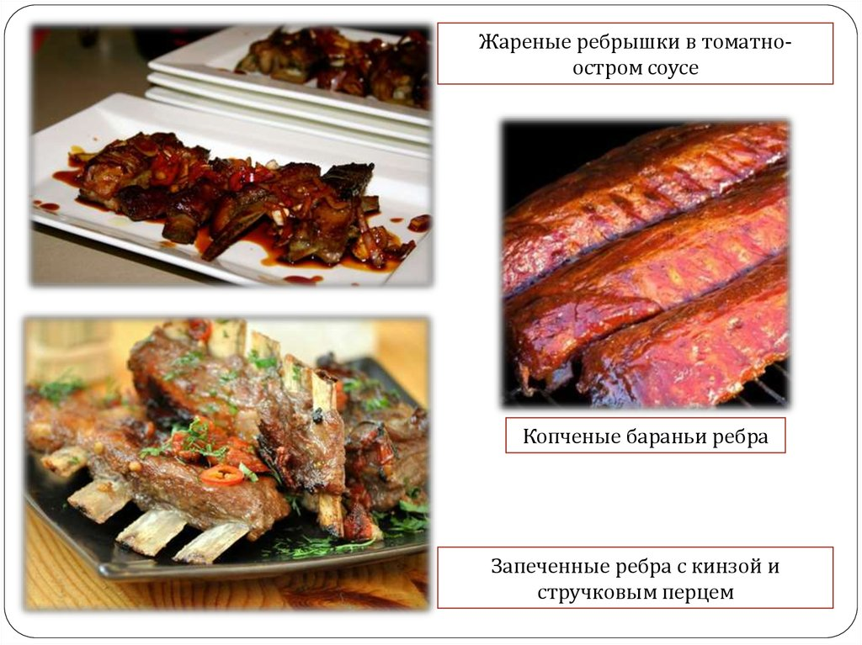

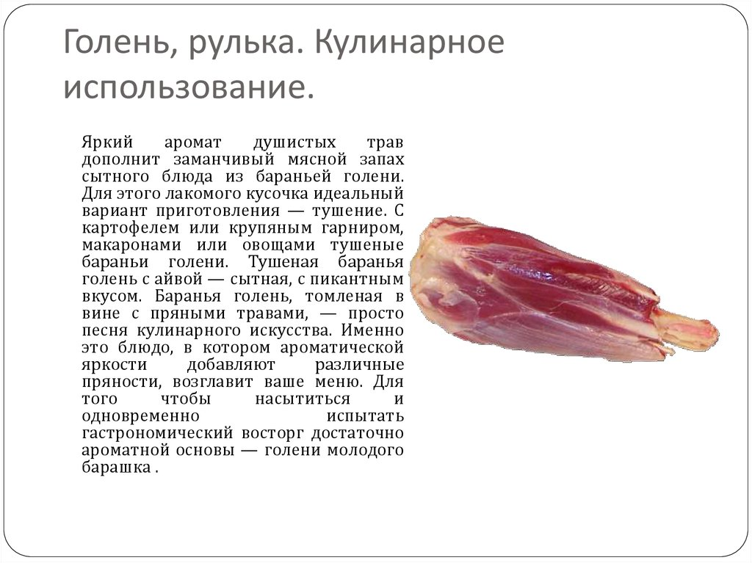

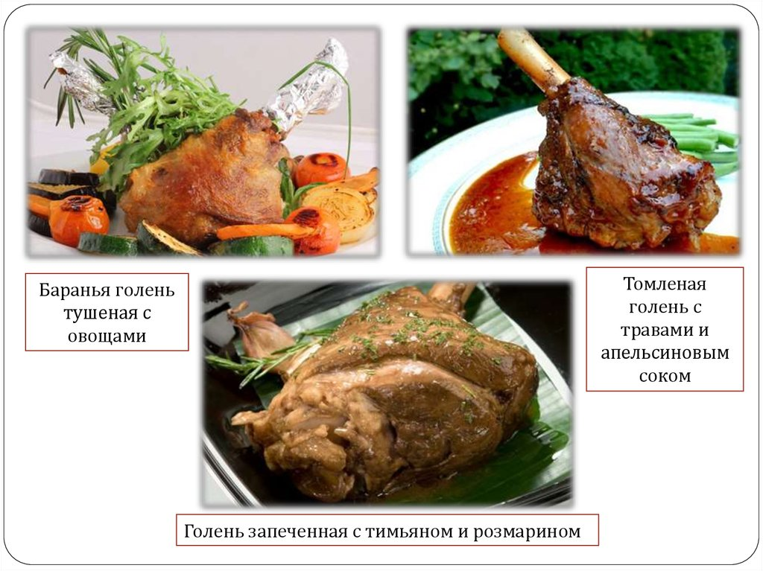

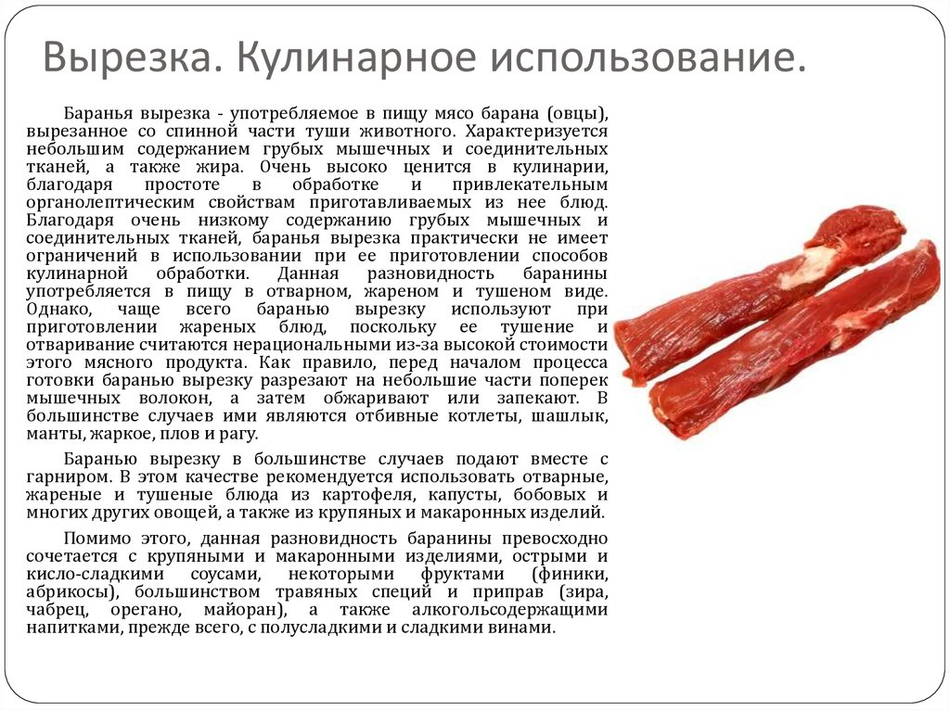

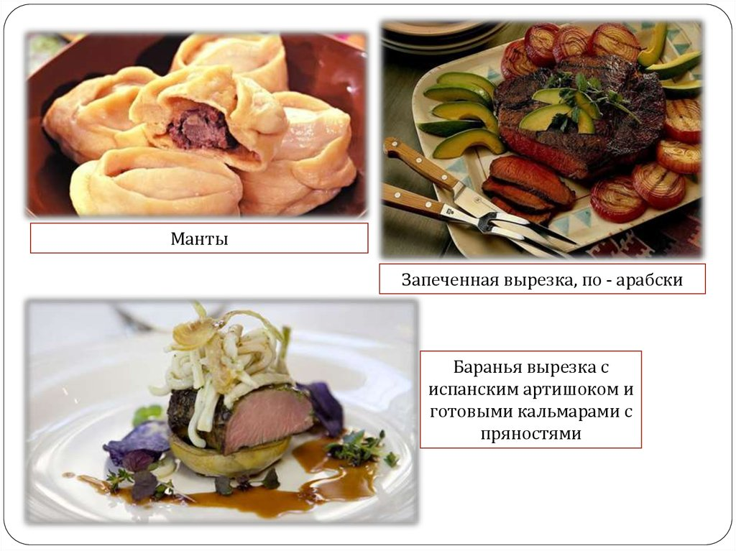
Манты конечно не крупнокусковые, а из рубленной массы.
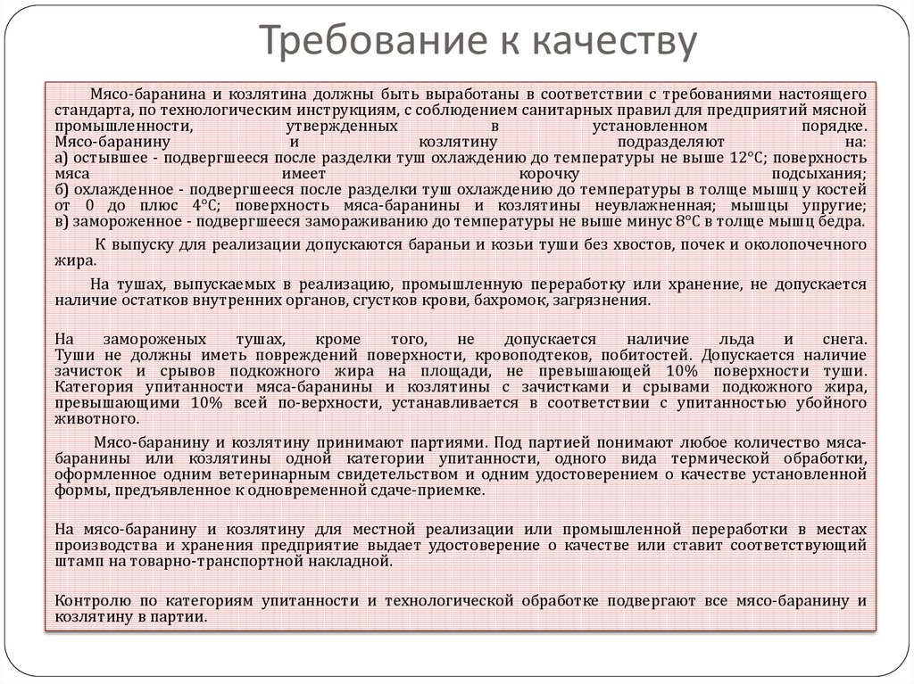
Эти показатели внимательно изучите и используйте при заполнении таблицы в домашнем задании.

Домашнее задание:
Внимательно изучите материал презентации, запомните все операции первичной обрабоки баранины, на какие крупнокусковые п\ф делится туша барантны и как они называются.
Практическая работа:
Приготовьте грудинку фаршированную по мере возможности. Хотя бы кусочек 200- 300 грамм. Для фарширования –
у грудинки со стороны пашины прорезают пленки между наружным слоем мякоти и мякотью на реберных костях так, чтобы образовался глубокий «карман». Образовавшееся отверстие заполняют фаршем
(гречневая каша + рубленное яйцо + пассерованный лук + зелень), разрез закрепляют шпажкой или зашивают. С внутренней стороны грудинки надрезают пленки вдоль реберных костей, чтобы легче удалить кости после тепловой обработки.
Солим, перчим и производим тепловую обрабртку
( обжариваем или запекаем).
Можно приготовить другой п/ф из изученных в презентации. Мясо тоже может быть любым. Главное чтобы технология была как для грудинки фаршированной.
Заполнить таблицу показателей качества полуфабриката (это в сыром виде)
п/ф блюда | внешний вид | запах | форма | цвет | Размеры,  вес | консистенция
Буженина
Грудинка жаренная
Грудинка
фаршированная
Поросенок жареный
Рулет из лопатки

Таблицу и фото отослать на телефон мне!!!

